Instal·lació del RealPlayer10

Per instal·lar el RealPlayer10 seguiu els passos següents:
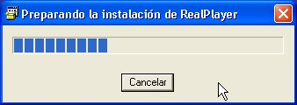
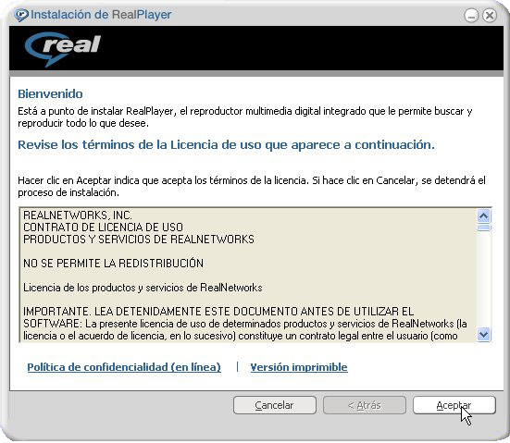
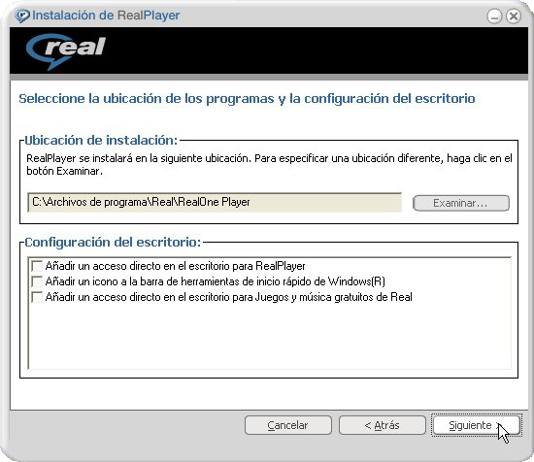
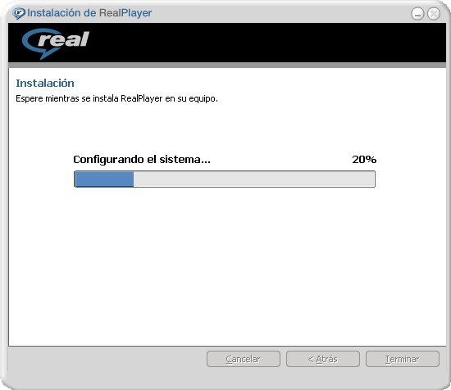
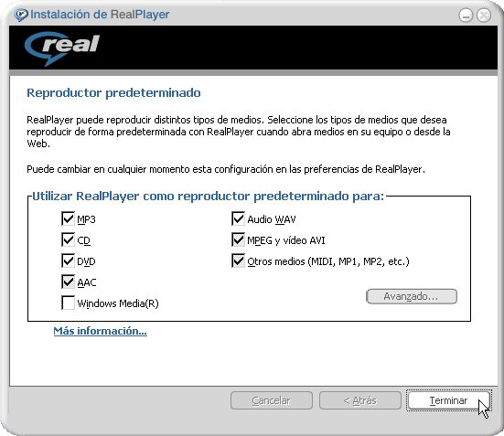
Ja teniu el RealPlayer10 instal·lat. Observeu que, quan acaba la instal·lació, el programa us demana que us registreu. Marqueu l'opció Cancelar.
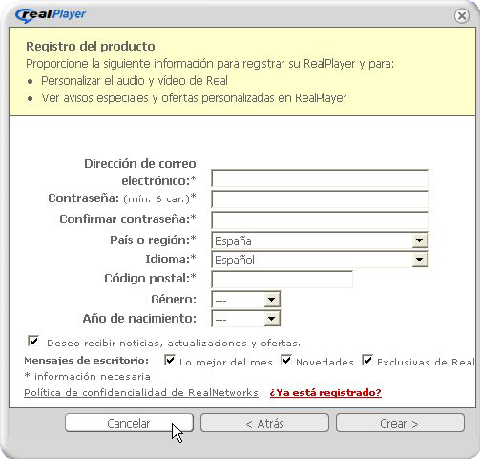
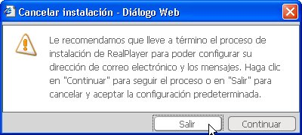
Ara ja podeu visualitzar els vídeos.

